HONORABLE CONGRESO DEL ESTADO DE CHIHUAHUA
P R E S E N T E.-

El suscrito Omar Bazán Flores, Diputado de la LXVI Legislatura del Honorable Congreso del Estado, integrante al grupo parlamentario del Partido Revolucionario Institucional, con fundamento en el artículo 68 Fracción I de la Constitución Política del Estado de Chihuahua en relación con el artículo 71 Fracción III de la Constitución Política de los Estados Unidos Mexicanos y 167 fracción I y 168 de la Ley Orgánica del Poder Legislativo para el Estado de Chihuahua, comparezco ante esta Honorable Representación a presentar Iniciativa con carácter de Decreto con el propósito de expedir la Ley de Estabilización Financiera de Pensiones Civiles del Estado de Chihuahua, lo anterior de conformidad con la siguiente:

EXPOSICIÓN DE MOTIVOS

La presente administración Estatal por medio de su Plan de Desarrollo estableció en sus objetivos otorgar servicios de salud de calidad a las personas jubiladas, pensionadas y trabajadoras al servicio del Estado, así como mejorar el servicio de salud de Pensiones Civiles del Estado otorgando oportunamente un servicio médico de calidad, (recalca), Implementando sistemas y procesos de medicina preventiva y que administrará de manera eficiente los recursos para el otorgamiento del servicio médico directo y subrogado, que procure la estabilidad económica de la Institución.

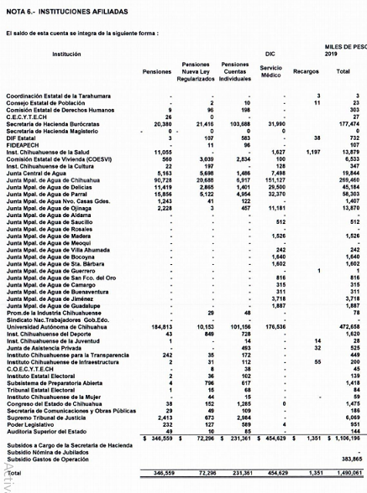
Ante estos objetivos realizó un análisis en el mismo Plan Estatal de Desarrollo donde asume uno de los principales retos con que arranca la administración, la cual es la viabilidad financiera de Pensiones Civiles del Estado, consciente de que dicha institución enfrenta retos coyunturales y estructurales. Reconociendo que existe un adeudo de las Instituciones afiliadas por concepto de las aportaciones y retenciones vinculadas al Sistema de Pensiones y Servicio Médico para finales que equivale aproximadamente a mil 500 millones de pesos según el siguiente desglose:

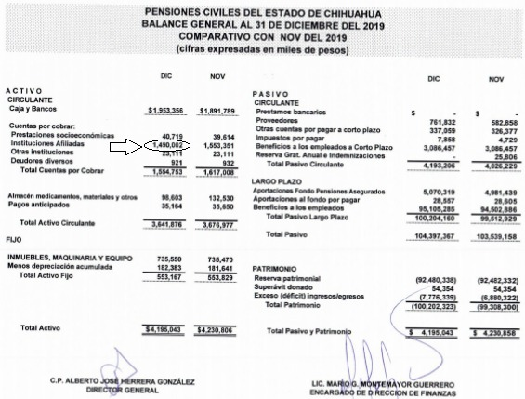
Como consecuencia la institución ha atravesado por problemas para enfrentar sus pasivos respecto a la operación del mismo.

Atendiendo a la situación en que se encuentra la Institución y para dar cumplimiento a los objetivos plasmados en el plan de Desarrollo para la administración 2017-2021 donde manifiesta que administrará de manera eficiente los recursos para “procurar” la estabilidad económica de la Institución es que se propone la presente Ley de Rescate a Pensiones Civiles del Estado, obligando a las Instituciones a presentar un Plan de pago con cargo a parte de su presupuesto, con el objeto de generar una viabilidad financiera a la ya mencionada Institución con un programa del funcionamiento operativo que garantice la calidad y oportunidad en los servicios y prestaciones socioeconómicas que oferta, toda vez que a cuatro años de la presente administración del Instituto, el resultado en la administración financiera ha sido catastrófica, al No disminuir la deuda con que se recibió la institución e incluso permitir un endeudamiento para algunos organismos imposible de liquidar por no realizar acciones contundentes de cobro lo cual resulta preocupante, ya que realizando una proyección en el comportamiento de esta deuda actualmente se mantiene con un adeudo de 1 mil 288 millones de pesos según el último Balance General publicado en transparencia correspondiente a septiembre del presente año. No es posible que sigamos permitiendo la opacidad en la forma de administrar de actual administración del Instituto de Pensiones y que no se tenga la capacidad de cobrar y de aplicar medidas concretas para allegarse de los recursos adeudados por los organismos afiliados. La falta de recargos moratorios y de multas por falta de pago de cada mes que ya se debieron de implementar o dar inicio a los procedimientos a que haya lugar por parte de la función pública para que los funcionarios responsables de no cumplir con las obligaciones establecidas en los convenios efectuados entre Pensiones Civiles del Estado de Chihuahua y las Instituciones Afiliadas se hagan valer y no se siga acumulando deuda que demerita los servicios de la Institución así como el dejar de percibir productos financieros por un capital que no tiene en su poder o por no poder ofrecer prestaciones económicas como son los prestamos lo que a su vez dejaría un rendimiento favorable para el Instituto así como para sus afiliados.
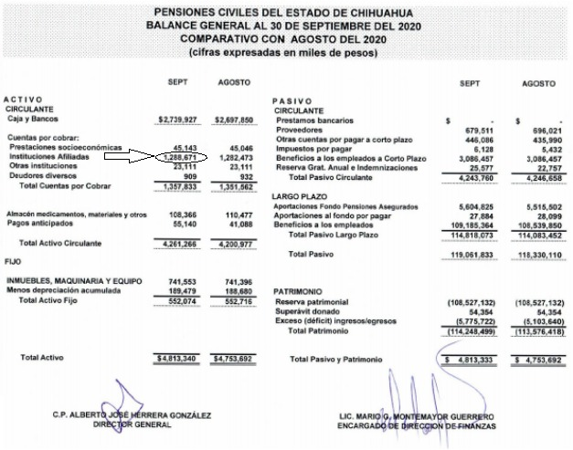
Esperando poder visualizar acciones reales que no solo procure la estabilidad económica de la Institución, sino que realmente se refleje con hechos una eficiente administración y que al menos entreguen un organismo con estados financieros que reflejen adeudos menores a los recibidos.

Por lo anterior es que, atendiendo a la responsabilidad que se tiene con Derechohabientes de la multicitada Institución, es que con fundamento en los artículos 57 y 58 de la Constitución Política del Estado, me permito someter a consideración de esta Representación Popular, el siguiente proyecto bajo el siguiente:

DECRETO:

ARTÍCULO PRIMERO. Se expide la Ley Rescate de Pensiones Civiles del Estado de Chihuahua para quedar redactada de la siguiente manera:

Ley de Estabilización Financiera de Pensiones Civiles del
Estado de Chihuahua

Capítulo I.- Disposiciones Generales

Artículo 1. Las disposiciones de esta Ley son de orden público y de interés social. Tiene por objeto regular el cobro de la deuda interna del organismo descentralizado denominado Pensiones Civiles del Estado de Chihuahua.

Artículo 2. Son de aplicación supletoria a la presente Ley:

I. La Ley de Presupuesto de Egresos, Contabilidad Gubernamental y Gasto Público del Estado de Chihuahua;

II. El Código Fiscal del Estado de Chihuahua;

IV. El Código Administrativo del Estado de Chihuahua; y

V. La Ley de Pensiones Civiles del Estado de Chihuahua

Capítulo II
Del Plan de Estabilización Financiera.

Artículo 3.- El Congreso del Estado de Chihuahua mediante el plan de estabilización financiera promoverá el saneamiento del déficit financiero de Pensiones Civiles del Estado de Chihuahua, provocado por la diferencia entre el ingreso devengado y el ingreso recaudado.

Artículo 4.- Es ingreso devengado el que se realiza quincenalmente cuando existe jurídicamente el derecho de cobro por Pensiones Civiles del Estado de Chihuahua, del importe de las cuotas retenidas por el patrón al trabajador y aportaciones patronales señaladas en la Ley de Pensiones Civiles del Estado de Chihuahua.

Artículo 5.- Es ingreso recaudado el momento contable que refleja el cobro en efectivo o cualquier otro medio de pago de los ingresos devengados conforme al artículo anterior.

Artículo 6.- El déficit presupuestal por cuotas y aportaciones consiste en todas las sumas devengadas por ese concepto y no recaudadas por cualquier causa, que resultan un pasivo del ente obligado a retenerlas y enterarlas conforme a la Ley de Pensiones Civiles del Estado de Chihuahua.

Artículo 7.- Pensiones Civiles del Estado de Chihuahua, está obligado a cuantificar el déficit presupuestal por cuotas y aportaciones de forma trimestral, haciendo pública la información, debiendo comunicarla al Congreso del Estado de Chihuahua en los primeros cinco días del mes siguiente del trimestre de que se trate.

Artículo 8.- El Congreso del Estado de Chihuahua tendrá la facultad de solicitar aclaraciones y realizar observaciones a dichos informes trimestrales y deberá llevar seguimiento de los mismos, comunicando a los entes de que se trate, que tienen registrado el pasivo respectivo con el fin de que busquen realizar los ajustes presupuestales necesarios para cubrirlo antes del cierre del ejercicio fiscal de que se trate.

Artículo 9.- Al cierre del ejercicio fiscal Pensiones Civiles del Estado de Chihuahua, consolidará los informes trimestrales a fin de determinar en un informe final que remitirá al Congreso del Estado a más tardar el 31 de diciembre del ejercicio de que se trate, el saldo diferencial con cargo a los entes obligados que presenten saldos a cargo por cuotas retenidas y aportaciones no enteradas a Pensiones Civiles del Estado de Chihuahua.

Artículo 10.- Los entes obligados con saldo a cargo por cuotas retenidas y aportaciones no enteradas a Pensiones Civiles del Estado de Chihuahua deberán presentar en el mes de enero del ejercicio fiscal siguiente al en que se generó el pasivo, un plan de pago y entero de las mismas para ejecutarse en el ejercicio de que se trate, indicando además, para el caso de cumplirlo, sobre que partidas presupuestales de dicho ejercicio fiscal el Congreso del Estado hará las transferencias presupuestales en favor de Pensiones Civiles del Estado.

Artículo 11.- Pensiones Civiles del Estado deberá seguir ejerciendo los derechos de cobro que le asistan conforme a la Ley de Pensiones Civiles del Estado, independientemente del plan de pago de pasivos por cuotas y aportaciones no enteradas que hayan presentado los entes obligados que se encuentren en ese supuesto.

Artículo 12.- Los entes obligados que se encuentren sujetos a plan de pago de pasivos por cuotas y aportaciones no enteradas deberán hacer los pagos en los términos de este, los que deben ser periódicos y no ser en parcialidades mayores a un mes, debiendo incluir recargos y actualizaciones y saldar la suma adeudada en un plazo que no puede exceder del ejercicio fiscal siguiente al en que se generaron.
Lo anterior sin perjuicio de las obligaciones que les resulten del ejercicio fiscal en curso conforme a la Ley de Pensiones Civiles del Estado.

Artículo 13.- En caso de incumplimiento del plan de pago de pasivos por cuotas y aportaciones no enteradas, Pensiones Civiles del Estado de Chihuahua dará aviso de inmediato al Congreso del Estado de Chihuahua, que procederá a presentar la iniciativa respectiva a fin de modificar el Presupuesto de Egresos del Estado de Chihuahua realizando las transferencias con cargo a las partidas señaladas previamente por los entes obligados para garantizar el plan de pagos de pasivos por cuotas y aportaciones no enteradas.

Artículo 14.- Se procederá a dar aviso a la Secretaría de Hacienda del Gobierno del Estado de Chihuahua para que para el efecto de la colocación presupuestal y financiera ajustada, para la disposición del recurso por Pensiones Civiles del Estado de Chihuahua.

Artículo 15.- Los recursos obtenidos por Pensiones Civiles del Estado de Chihuahua mediante el cumplimiento del plan de pago de pasivos por cuotas y aportaciones no enteradas ya sea de forma voluntaria o por la vía de reasignación presupuestal deberán ser utilizados preferentemente para lo siguiente:

- Pagos de pasivos con proveedores
- Pago de pensiones y jubilaciones.

TRANSITORIOS

ARTICULOS PRIMERO.- El presente Decreto entrará en vigor al día siguiente de su publicación en el Periódico Oficial del Estado.

Dado en el Palacio Legislativo del Estado de Chihuahua, a los 18 días del mes de diciembre del año dos mil veinte.

ATENTAMENTE

DIPUTADO OMAR BAZÁN FLORES
Vicepresidente del H. Congreso del Estado

